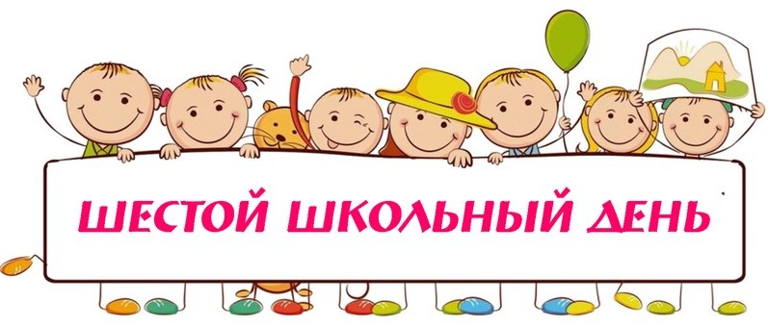 ***ПЛАН***

***мероприятий***

***на 14 декабря 2019 года***

| ***№*** | ***Мероприятие*** | ***Время***  ***проведения*** | ***Место***  ***проведения*** | ***Участники*** | ***Ответственные*** |
| --- | --- | --- | --- | --- | --- |
| **1.** | **Работа кружков, секций** | **по расписанию** |  | **5 - 11 классы** | **Руководители кружков, секций** |
| **2.** | **Работа объединений по интересам** | **по расписанию** |  | **2 – 9 классы** | **Руководители объединений по интересам** |
| **3.** | **Работа факультативов (физика, биология, химия)** | **по расписанию** |  | **10-11 классы** | **Пономарева С.В.**  **Усюкевич О.Д.**  **Храмцевич Е.Г.** |
| **4.** | **Финальная игра среди детей и подростков по хоккею «Золотая шайба»** | **9 15** | **Ледовая арена ДЮСШ «Олимпик -2011»** | **7-11 кл.** | **Михайлов М.В.** |
| **5.** | **Творческая мастерская «Зимняя сказка»** | **10 00** | **64** | **2 «А»,**  **2 «Г»** | **Федоренкова Е.А.**  **Дивас С.А.** |
| **6.** | **Мастерская Деда Мороза «Новогодняя ель»** | **10.00** | **63** | **2 «Б»**  **2 «В»** | **Родько Т.М.** |
| **7.** | **Квест-игра**  **«Я - в мире, мир – во мне!»** | **11.00** | **50,51,52,24** | **10 «Б»** | **Мисевич Е.Г.,**  **Лупикова О.В.**  **Казакевич Ю.И.** |

**Заместитель директора**

**по воспитательной работе Е.В.Барковская**